САЙТ ГИБДД КРАСНОДАРСКОГО КРАЯ
https://xn--90adear.xn--p1ai/about/social/children-safety
АЗБУКА БЕЗОПАСНОСТИ.
ВИДЕО ДЛЯ ДЕТЕЙ И РОДИТЕЛЕЙ

https://yandex.ru/video/preview/?filmId=10770960687646215646&text=%D0%B1%D0%B5%D0%B7%D0%BE%D0%BF%D0%B0%D1%81%D0%BD%D0%BE%D1%81%D1%82%D1%8C%20%D0%BD%D0%B0%20%D0%B4%D0%BE%D1%80%D0%BE%D0%B3%D0%B0%D1%85%20%D0%B4%D0%BB%D1%8F%20%D0%B4%D0%B5%D1%82%D0%B5%D0%B9&path=wizard&parent-reqid=1588148431222988-407777839175560900200255-prestable-app-host-sas-web-yp-209&redircnt=1588148451.1

https://yandex.ru/video/preview/?filmId=4087046041554576305&text=%D0%B1%D0%B5%D0%B7%D0%BE%D0%BF%D0%B0%D1%81%D0%BD%D0%BE%D1%81%D1%82%D1%8C%20%D0%BD%D0%B0%20%D0%B4%D0%BE%D1%80%D0%BE%D0%B3%D0%B0%D1%85%20%D0%B4%D0%BB%D1%8F%20%D0%B4%D0%B5%D1%82%D0%B5%D0%B9&path=wizard&parent-reqid=1588148431222988-407777839175560900200255-prestable-app-host-sas-web-yp-209&redircnt=1588148639.1

https://yandex.ru/video/preview/?filmId=8997642742294865262&text=%D0%B1%D0%B5%D0%B7%D0%BE%D0%BF%D0%B0%D1%81%D0%BD%D0%BE%D1%81%D1%82%D1%8C%20%D0%BD%D0%B0%20%D0%B4%D0%BE%D1%80%D0%BE%D0%B3%D0%B0%D1%85%20%D0%B4%D0%BB%D1%8F%20%D0%B4%D0%B5%D1%82%D0%B5%D0%B9&path=wizard&parent-reqid=1588148431222988-407777839175560900200255-prestable-app-host-sas-web-yp-209&redircnt=1588148728.1

ПАМЯТКИ ДЛЯ ДЕТЕЙ И РОДИТЕЛЕЙ

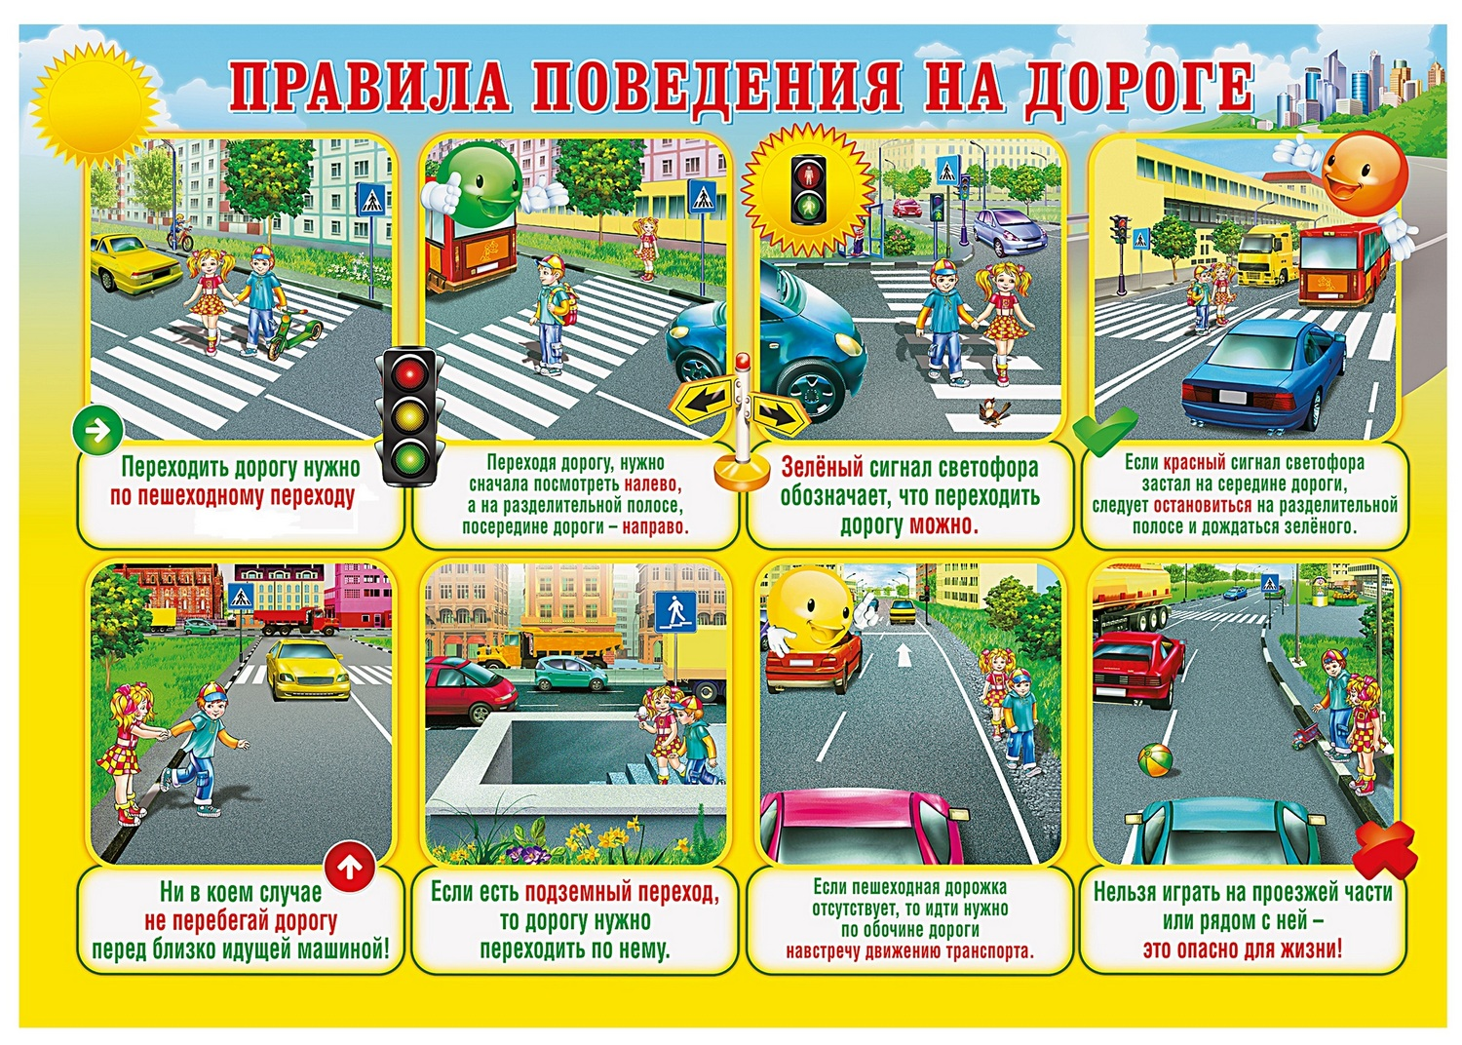
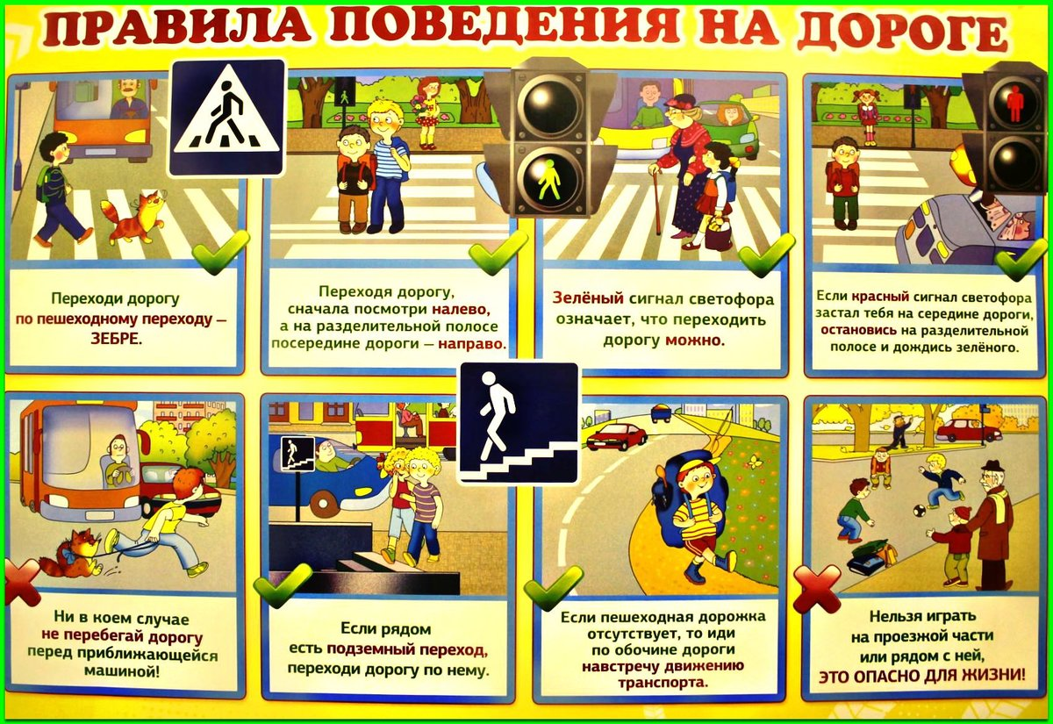

Всероссийское издание «Добрая Дорога Детства» предлагает новые проекты для детей по правилам дорожной безопасности
28 Апреля 17:53
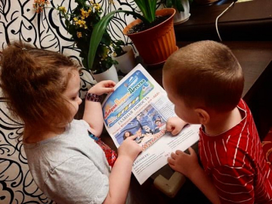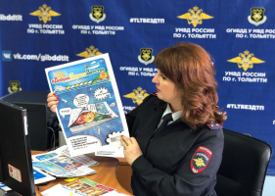
В этом году всероссийской газете «Добрая Дорога Детства» исполнилось 20 лет. На протяжении двух десятилетий газета остается единственным всероссийским детским изданием в стране, профессионально освещающим тематику повышения безопасности юных участников дорожного движения. Редакция тесно сотрудничает с сотрудниками Госавтоинспекции и педагогическим сообществом, аккумулируя наиболее актуальные форматы и методики работы по формированию у детей навыков безопасного участия в дорожном движении.
Сегодня, имея большой накопленный опыт, газета продолжает развиваться и предлагает новые творческие проекты. Многие из них разработаны с учетом режима самоизоляции в условиях сложной санитарно-эпидемиологической обстановки и позволяют детям в дистанционном режиме изучать правила дорожного движения с использованием современных технологий.
В этот период редакция «Доброй Дороги Детства» призвала детей, в том числе юных инспекторов движения, их родителей и педагогов оставаться дома и беречь свое здоровье. В поддержку своих читателей издание разработало новый социальный проект, главной задачей которого является повышение уровня подготовки в школах и детских пресс-центрах ЮИД.
В рамках проекта газета проводит тематические мастер-классы на своих страницах в социальных сетях. Так, в одном из прямых эфиров мастер-класс для читателей провела телеведущая, журналист, преподаватель школы телевидения «Останкино ТВ» Лилия Сумарокова. В ходе эфира телеведущая раскрыла некоторые журналистские секреты, провела тренинг по написанию качественной статьи и поделилась полезными рекомендациями по соблюдению ПДД.
Еще одной новацией «Доброй Дороги Детства» в период самоизоляции стал онлайн-челлендж для детей «Интервью ПДД на диване», который позволяет юным читателям раскрыть свои коммуникативные способности, научиться профессионально брать интервью, разбирать важные темы по безопасности дорожного движения и быть на волне профессиональной популярности на муниципальном, региональном и всероссийском уровнях.
В рамках челленджа школьники снимают короткие интервью на тему ПДД, - в качестве спикеров могут выступить родители, родственники и даже игрушки - и размещают свое видео в социальных сетях с хештегом #ИнтервьюПДДнаДиване. Первыми участниками челленджа стали представители детского пресс-центра ЮИД Нижегородской области. После успеха юных нижегородских журналистов к челленджу присоединились другие регионы, причем их количество растет с каждым днем.
Кроме того, юные читатели «Доброй Дороги Детства» ведут виртуальный диалог с руководителем российской Госавтоинспекции Михаилом Черниковым. ЮИДовцы всей страны получили уникальную возможность написать письмо главному государственному инспектору безопасности дорожного движения и получить ответы на свои вопросы, узнать его мнение по той или иной проблеме.
В своих письмах школьники рассказывают руководителю российской Госавтоинспекции о деятельности отрядов ЮИД, о своих мечтах, достижениях и службе родителей. Особо любознательные задают вопросы по различным актуальным проблемам в сфере дорожной безопасности, просят совета и заряжаются положительной мотивацией. Первые письма пришли из Ростовской области, города Гусь-Хрустального Владимирской области и из республики Тува. Самые интересные послания детей публикуются в газете вместе с ответным письмом от главного госавтоинспектора страны.
Эти и другие материалы, которые будут полезны для изучения и повторения детьми правил безопасного поведения на дорогах в дистанционном режиме, можно найти на сайте газеты «Добрая Дорога Детства» (dddgazeta.ru), а также в аккаунтах издания в социальных сетях.

